＜５つの共通視点にもとづく具体的な取り組み～被災地で生じた主な課題～＞
共通視点② 避難所運営協力や行政・社協等への協力方針や、要援護者等に
おける具体的な支援等の実施方針、またそのタイミング

＜主な課題＞
- 行政等から被災情報や住民支援に関する情報がうまく届かず、民生委員がどのように動けばよいか不安になる時間が多いといった課題がみられた（情報が届く・情報を受ける体制や仕組みへの課題が生じた）。
- 自治会関係者や被災住民から「民生委員に何でも任せればよい」といった風潮があったり、反対に、避難所等で民生委員の役割や守秘義務のことなどを知らない支援者・関係者などから「要援護者の情報を教えることは難しい」等と言われた。

対応策 ※以下、指針10か条より抜粋
１．市町村や住民への方針の周知
「民児協の方針を組織として決定し、行政や住民等にも周知する」（指針第５条）
- 民児協として発災後の対応方針を決めたら、市町村や自治会・町内会、自主防災組織、さらには日ごろから各委員が見守りや訪問活動を行っている高齢者等にその内容を周知しておくことが大切。

２．避難生活から復旧・復興期の活動で意識すべきこと
「支援が必要な人に、支援が届くように配慮する」（指針第９条）
（１）要援護者の代弁機能への期待
- 自ら支援を求める声を上げることが困難な人びとの代弁者としての役割を果たすことに期待。

- 避難所での配慮
- 人びとの避難所生活が長期化する場合には、避難所に福祉専門職で構成される「災害派遣福祉チーム（DWAT）」へのつなぎ役となることも期待。
- 要援護者の存在を保健師等の医療関係者にあらかじめ伝えておくとともに、要援護者が体調を崩した場合にすぐに医療関係者につなぐことができるよう、医療関係者の訪問日時等の動向を把握しておく。

（３）在宅避難者への支援
- 民生委員が日ごろの活動を通じて把握している情報を活かし、医療、福祉の専門職との連携をすすめ、専門職の訪問を定期的に実現できるよう調整していく。

（４）「ニーズ」の把握と「支援」へのつなぎ
- 災害ボランティアセンターにおいては被災住民からの要請に応じ、住民のニーズ把握とボランティア派遣とをつなぐ役割を務めることなど、無理のない範囲での対応を考えていく。

３．実効性のある取り組みに向けて
（１）具体的な取り組み（事例）
事例１
発災後の被災者支援の集まりのなかで、民生委員の役割・活動範囲、活動方針等を関係機関や地域住民に周知
（令和6年能登半島地震被災地の単位民児協）
[概要]
- 発災後、関係機関等との集まりのなかで、民生委員の役割や活動方針への理解等を求めた。
タイミング | - 発災後、関係機関が集合できる機会が設けられたら  - 被災住民への支援中もしくは自主防災組織等との集まりの中で  （※なお、平常時からも実行できていることがのぞましい）
誰が | - 会長、民児協事務局
方法 | - 行政や関係機関、被災住民等に民生委員の役割や活動範囲、活動方針等を周知  - 要援護者への支援にあたってのつなぎ先や同行訪問等の協力体制の明確化を確認

事例２
要援護者や在宅避難者への支援、見守りに関する具体的な活動内容の確認
（令和6年能登半島地震被災地の単位民児協）
[概要]
- 要援護者や在宅避難者に対する支援の実施やその方法等を委員に共有した。
タイミング | - 委員の安否確認等が済み、活動可能な委員を把握したとき  - 行政から避難行動要支援者名簿が提供されたとき  - 避難所に外部による支援が入り始めた段階
誰が | - 会長（副会長）、民児協事務局
方法 | - （活動可能な委員に）避難所等で関係機関等と協力した活動を行うよう依頼  - （単位民児協として）要援護者の安否確認等を実施  - （外部支援者が入り始めたら、委員に対し、）在宅避難者への見守り活動に移行することを指示

（２）今後の民児協内外での取り組みに向けた確認ポイント
単位民児協等での取り組みの参考にしてみましょう！
（令和６年度 全民児連 評議員セミナーにおける協議結果）

- 事前取り決めの機会・相手は誰か（例）
- 行政
- 関係機関（避難所等で活動する医療、福祉関係）
- 自主防災組織や自治会関係者
- 市区町村民児協会長、事務局と調整 など

- 事前に取り決めておくべきことは何か（例）
その１：タイミング
（民生委員の役割・活動範囲、活動方針等の共有）
- 関係機関と集合するタイミング
- （平常時はもちろん）自治会や自主防災組織と集合できるタイミング

（要援護者や在宅避難者への支援、見守りに関する取り組み）
- 関係機関から要請があったタイミング
その２：主体と相手
- 行政や関係機関から市区町村民児協へ
- 市区町村民児協から行政や関係機関へ
- 市区町村民児協から単位民児協へ
- 会長（もしくは副会長）から各委員へ
- 各委員から自治会、自主防災組織や被災住民へ など
その３：方法
（民生委員の役割・活動範囲、活動方針等の共有）
- 行政の個別避難計画における民生委員、民児協の位置づけを確認
- 市区町村民児協の役員会で協議のうえ、「無理のない範囲」「可能な範囲」での支援協力を行うよう、単位民児協と調整
- 委員個別の対応は控える旨の周知

（要援護者や在宅避難者への支援、見守りに関する取り組み）
- 要援護者への支援にあたっての個人情報は、緊急時の支援に必要な情報を開示することを確認
- 「地域ぐるみの支援」を行うことを基本し、関係機関や自治会、自治防災組織と協力した活動・役割分担を確認

（３）有識者からのコメント（取り組みのツボ！）
一般社団法人 FEEL Do 代表理事 桒原 英文 氏
まず民児協として委員個々の状況に配慮し、委員やご家族への支援・フォローを第一としたうえで決定することをおすすめします。

- 民児協としての方針の準備
民児協組織としての方針を決定する際には、支援対象者・支援内容・活動場所・連携相手・協力内容・その他を整理してみると良いと考えます。

- 災害発生から活動までの流れ（タイムライン）の作成
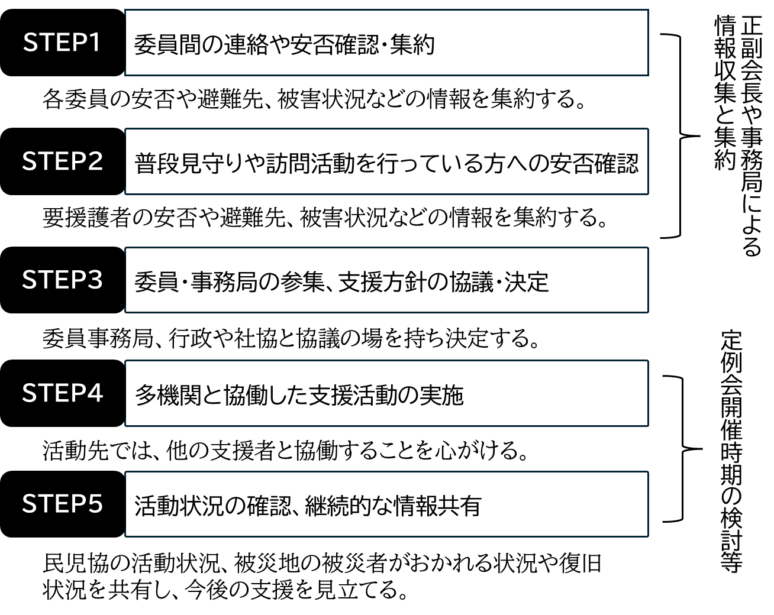
発災時には、各委員の安否確認後に即活動というわけにはいかないと思います。民児協がいつ、何を行うのかタイムラインを作成してみることをおすすめします。たとえば、下図のような災害発生時から活動を行うまでのステップを検討しておくと良いでしょう。

- 災害にも強い地域づくりをめざした多機関協働の体制づくり
平常時に民児協、社協や行政の間で災害時の協力体制について検討する場をもち、平常時の防災活動や災害時要支援者への支援活動の検討、発災後には情報共有を行い、支援活動について検討できる公民の関係づくりに参画しましょう。取り組みを通じて民生委員活動の理解促進にも努めましょう。

- マップづくりを通じた連携・協働の推進
被災地においてこれまでに民生委員が作成してきた「災害福祉マップ」や「要配慮者マップ」が活用され、安否確認などで役立ったことが奏功事例とされています。これらマップの作成は、地域ぐるみで取り組む有効な方法です。マップの作成プロセスのなかで支援対象者と支援者との顔の見える関係づくり、支援者間の連携強化もすすめておくことが重要です。

- 避難行動要支援者の個別避難計画策定を地域のさまざまな方がたと連携して推進
個別避難計画策定の取り組みを、福祉事業所、自治会・町内会、自主防災会などと民生委員が協力して取り組んでいる地域もあります。このような計画策定に参画することは福祉関係等の専門職と民生委員を含めた地域支援者の協力関係を高めることにつながります。

- 災害支援ネットワークへの参画
都道府県・市町村では災害支援ネットワークの構築がすすみ、行政、社協や災害支援ボランティア団体などが連携した活動や情報共有などのあり方について協議をすすめています。民児協としてもこのようなネットワークに参画しましょう。

- 普段見守りや訪問活動を行っている方への安否確認について
災害に備える民生委員活動を考える際、普段から支援を行っている人、支援が必要と感じている人を災害時にどう適切な支援につなげるかを考えておくことが大切です。
普段、民生委員として見守りや訪問を行っている対象者は複数いらっしゃると思います。対象者全員を一斉に安否確認し、支援することは不可能です。この方がたへの安否確認については、たとえば、支援の必要性の高い方（被害リスクの高い方）から安否確認をする方法を取り入れることも一案です。
福祉事業所や社協などが策定している「事業継続計画（BCP）」では、多数おられる福祉サービス利用者の安否確認の優先順位を決めているところがあります。民生委員が関係している要配慮者もＢＣＰに含まれている場合があります。福祉事業所や社協を含め、支援者間で連携した安否確認について検討する際にこの視点が参考になると考えます。
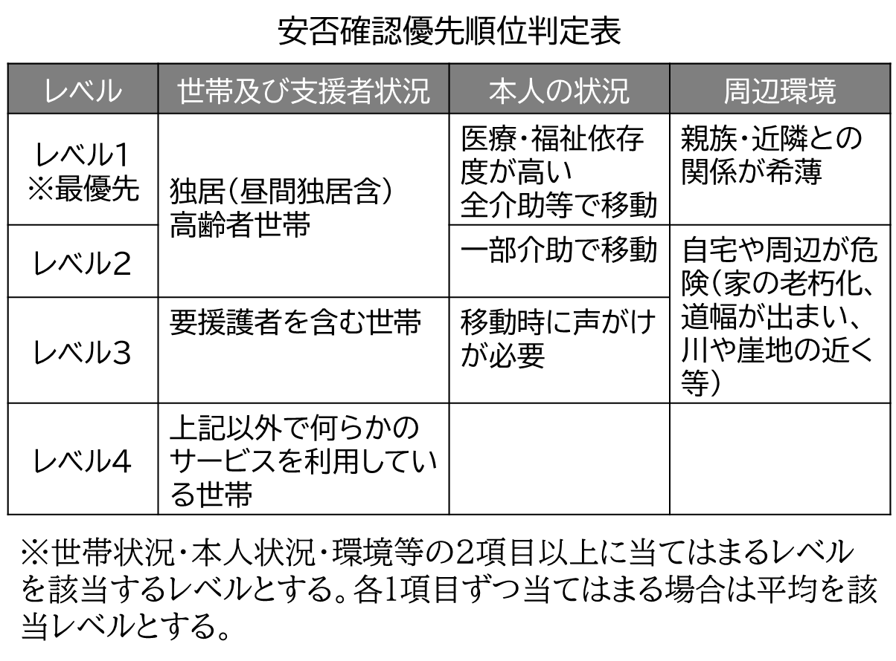
参考までに、下図は、優先順位を世帯及び支援者状況・本人の状況・周辺環境の３つの視点で決定する判定表の一例です。

ぜひ、単位民児協であらためて話し合い、確認してみましょう

その１：タイミング（いつ）

その２：連絡の主体と相手（誰から誰へ）

その３：方法（どうやって）

